PENYULUHAN PENTINGNYA MENUMBUHKAN MINAT WIRAUSAHA SEJAK DINI UNTUK SISWA MADRASAH MARDHATILLAH, PONDOK PESANTREN HIDAYATULLAH

Zubaidah*¹, Alditya Aris Rinandy², Pantani Dahlan³, Hamdan⁴, Ahmad Afandi⁵, Yuli Anita⁶, Sukaria Darmawan⁷, Tesha Amanda Putri⁸, Amanda Clarissa⁹, Rizky Eko¹⁰.

(email: zubaidahunpal@gmail.com*¹)

Prodi Manajemen Fakultas Ekonomi Universitas Palembang, Indonesia^{1,2,3,4,5,6,7,8,9,10}

Abstrak
Wirausaha diartikan sebagai seseorang atau pelaku yang melakukan kegiatan usaha atau niaga secara mandiri. Wirausahawan adalah pelaku usaha, khususnya kegiatan yang dapat menambah nilai suatu produk atau jasa melalui transformasi, kreativitas, inovasi dan kepekaan terhadap lingkungannya. Minat berwirausaha harus ditumbuhkan sejak dini untuk mencetak wirausahawan muda yang kreatif, inovatif, berani dan mampu bersaing dengan dunia. Kegiatan ini dlaksanakan dengan proses tatap muka. Kegiatan ini dihadiri 26 siswa laki-laki dimana semuanya merupakan siswa Madrasah Mardhatillah, Pondok Pesantren Hidayatullah, Rambutan, Banyuasin. Dari kegiatan ini dapat disimpulkan bahwa para siswa antusias dengan materi yang diberikan dan mulai membuka wawasan bagi mereka untuk menjadi wirausahawan muda di masa yang akan datang.

Kata kunci: Wirausaha, Wirausahawan,

PENDAHULUAN
Kegiatan berwirausaha biasanya dilakukan oleh seseorang yang ingin mencoba peruntungan dalam dunia bisnis ketika dia sudah lelah bekerja pada perusahaan atau justru karena seseorang sudah lelah dalam mencari pekerjaan namun tak kunjung mendapat panggilan.
Kegiatan usaha merupakan penunjang pertumbuhan ekonomi. Wirausahawan adalah pelaku usaha, khususnya kegiatan yang dapat menambah nilai suatu produk atau jasa melalui transformasi, kreativitas, inovasi dan kepekaan terhadap lingkungannya.
Seorang wirausahawan berperan dalam pertumbuhan ekonomi dengan memperkenalkan teknologi, produk, dan layanan inovatif. Seorang wirausaha juga memberikan kesempatan kerja baru, yang pada gilirannya membantu perekonomian dengan meningkatkan pendapatan nasional.
Wirausaha sendiri secara umum dapat diartikan sebagai seseorang atau pelaku yang melakukan kegiatan usaha atau niaga secara mandiri. Pemerintah juga mulai membuka jalan bagi pengusaha untuk memulai dengan mudah. Dapat dikatakan bahwa kewirausahaan merupakan salah satu penggerak perekonomian negara.
Kegiatan ekonomi harus dilakukan oleh semua anggota masyarakat, mulai dari masyarakat biasa termasuk didalamnya pelajar hingga pemerintah. Bahkan, kegiatan ekonomi harus dijaga dengan baik supaya roda perekonomian terus berputar. Roda ekonomi yang terus berputar dengan baik bisa meningkatkan kesejahteraan masyarakat.
Kewirausahaan berasal dari kata wira dan usaha, dan diberi imbuhan ke--an. Wira dapat diartikan sebagai ksatria, pahlawan, pejuang atau gagah berani. Sedangkan usaha adalah bekerja atau melakukan sesuatu. Jadi, pengertian kewirausahaan (Entrepreneurship) adalah perilaku dinamis yang berani mengambil risiko serta kreatif dan berkembang. Sedangkan, pengertian wirausaha (entrepreneur) adalah seseorangyang tangguh melakukan sesuatu, dari pengertian diatas pasti anak muda sekarang mau untuk berwirausaha karena dalam jiwa muda mempunyai rasa semangat untuk menjadi seorang pahlawan untuk mengembangkan dan mensejahterakan orang banyak. Kewirausahaan adalah hasil latihan dan praktek (Purnomo et al., 2020).
Orang yang berperan dalam kegiatan kewirausahaan adalah wirausahawan. Wirausahawan juga adalah orang yang melakukan kegiatan atau aktifitas wirausaha yang mempunyai keinginan, bakat dan kemamouan dalam mengenali produk baru, menentukan tata cara dalam produksi, menyusun manajemen operasi untuk pengedaan produk baru, memasarkan produk serta mengatur permodalan dan pengelolaan keuangan (Bahri, 2019). Wirausahawan merupakan seorang inovator yang dapat mengubah suatu kesempatan menjadi sebuah ide bisnis yang dapat bernilai tambah. Wirausahawan juga berperan besar dalam perekonomian, yaitu dengan turut meningkatkan pertumbuhan ekonomi dan menciptakan lapangan kerja yang akan berdampak pada peningkatan pendapatan negara. Untuk itu, generasi muda utamanya para pelajar perlu didorong untuk menjadi Wirausahawan.
Keinginan untuk berwirausaha harus didorong sejak anak-anak. Generasi muda harus berani mengambil langkah untuk berwirausaha. Hal ini tentu saja perlu dilakukan mengingat berwirausaha juga berarti menambah lapangan kerja baru, dan tentu saja ekonomi rakyat akan terbantu.
Namun ada kalanya minat ini terbentur dengan kendala-kendala yang sering ditakutkan oleh masyarakat. Seperti halnya murid-murid di lingkungan MS Mardhatillah, Pondok Pesantren Hidayatullah, Desa Tanjung Marbu, Rambutan, Kabupaten Banyuasin, Sumatera Selatan. Kebanyakan dari para murid masih belum terlalu mengenal dunia wirausaha.
Kebanyakan belum terlalu mengetahui manfaat dari berwirausaha. Thomas W.Zimmerer et al (2005) merumuskan manfaat berwirausaha sebagai berikut:
1. Memberi peluang dan kebebasan untuk mengendalikan nasib sendiri.
2. Memberi peluang melakukan perubahan : Pebisnis menemukan cara untuk mengombinasikan wujud kepedulian mereka terhadap berbagai masalah ekonomi dan social dengan harapan akan menjalani kehidupan yang lebih baik
3. Memberi peluang untuk mencapai potensi diri sepenuhnya : Memiliki usaha sendiri memberikan kekuasaan, kebangkitan spiritual dan membuat wirausaha mampu mengikuti minat atau hobinya sendiri.
4. Memiliki peluang untuk meraih keuntungan seoptimal mungkin
5. Memiliki peluang untuk berperan aktif dalam masyarakat dan mendapatkan pengakuan atas usahanya
6. Memiliki peluang untuk melakukan sesuatu yang disukai dan menumbuhkan rasa senang dalam mengerjakannya

Dari manfaat yang bisa dipelajari dari menjadi wirausaha, seharusnya para pelajar yang kita sebut sebagai generasi milenial ini memiliki minat untuk menjadi wirausahawan.
Lalu mengapa milenial harus jadi wirausahawan? Hal ini dikarenakan beberapa alasan. Pertama, generasi milenial cerdas teknologi. Milenial dibesarkan dengan teknologi, sejak awal menginjak sekolah dasar milenial benar-benar sudah menjadi pionir masa depan teknologi. Generasi milenial bisa menggunakan teknologi untuk kebaikan, bukan hanya untuk bersosialisasi. Dan sekarang teknologinya sudah mempengaruhi bisnis saat ini. Teknologi telah memberikan pendekatan baru dan lebih baik tentang bagaimana mengelola bisnis, membuat transaksi lebih cepat, lebih efisien, dan lebih nyaman. Kedua, Generasi milenial berpikiran terbuka. Dengan akses ke Internet, mereka telah meneliti berbagai sudut pandang yang melampaui sudut pandang teman dan keluarga mereka. Kualitas ini melayani pemilik bisnis dan wirausahawan milenial dengan baik karena mereka mendorong ide dan rencana bisnis out-of-the-box dari karyawan, merangkul kreativitas, dan menyadari bahwa cara saat ini dalam melakukan sesuatu belum tentu yang terbaik. Ketiga, generasi milenial siap mengambil risiko. Milenial mengambil risiko besar untuk memulai bisnis mereka sendiri, tetapi mereka selalu diperhitungkan. Sementara generasi sebelumnya mungkin mengandalkan pemerintah untuk jaminan sosial atau program pensiun dari pemberi kerja seumur hidup, kaum milenial telah mengalami lanskap ekonomi di mana mengambil risiko untuk bertaruh pada diri mereka sendiri sebenarnya merupakan pilihan yang sangat layak.
Pada Pengabdian Masyarakat yang dilakukan oleh Dosen dan Mahasiswa dari Prodi Manajemen Fakultas Ekonomi, Universitas Palembang kali ini, kami menekankan pentingnya menimbulkan minat berwirausaha sejak dini. Pengabdian kepada masyarakat dengan sasaran murid murid MTS Mardhatillah, Pondok Pesantren Hidayatullah ini bertujuan menimbulkan keinginan untuk berwirausaha bagi murid-murid, dikarenakan untuk menimbulkan minat ini tidaklah mudah, dan harus ditanamkan sedini mungkin.

METODE PELAKSANAAN
Metode yang digunakan dalam kegiatan Penyuluhan Pentingnya Menimbulkan Minat Wirausaha Sejak Dini adalah melalui metode Participant Active Learning (Peserta berpartisipasi aktif dalam melakukan pelatihan dan pendampingan selama kegiatan berlangsung) dengan pendekatan pendampingan, dan kegiatan tanya jawab yang aktif.
Kegiatan dilaksanakan pada hari Senin, tanggal 23 Oktober 2023 bertempat di MTS Mardhatillah, Pondok Pesantren Hidayatullah desa Tanjung Marbu, Kabupaten Banyuasin Sumatera Selatan. Jumlah murid yang mengikuti penyuluhan Pentingnya Menimbulkan Minat Berwirausaha Sejak Dini berjumlah 26 orang siswa laki-laki. Kegiatan ini bersifat offline atau tatap muka dimana kegiatan ini dilaksanakan di Ruang Belajar Asrama laki-laki di Komplek Pondok Pesantren Hidayatullah. Untuk kegiatan ini sendiri seluruh audiens merupakan murid laki-laki dikarenakan untuk kegiatan murid laki-laki dan murid perempuan di laksanakan di tempat berbeda.
Tahapan penyampaian dilakukan dengan cara penyampaian materi dengan metode ceramah singkat dan dilanjutkan dengan sesi diskusi dan tanya jawab. Kemudian setelah kegiatan diberikan sedikit kuis berhadiah supaya murid tidak terlalu jenuh dengan materi yang diberikan.

HASIL DAN PEMBAHASAN
Kegiatan Pengabdian Masyarakat berupa penyuluhan Pentingnya Menimbulkan Minat Wirausaha Sejak Dini yang dilakukan oleh Dosen dan Mahasiswa Program Studi Manajemen, Fakultas Ekonomi, Universitas Palembang untuk murid-murid MTS Mardhatillah, Pondok Pesantren Hidayatullah berjalan dengan baik. Hasil Pelaksanaan dapat dilihat dari tabel berikut:

Tabel 1
kegiatan penyuluhan pentingnya minat berwirausaha

No | Target Kegiatan | Capaian | Keterangan
1. | Kegiatan penyuluhan pentingnya minat berwirausaha sejak dini | 100% | Kegiatan penyuluhan berjalan dengan baik melalui kegiatan tatap muka. Pemateri pada kegiatan ini adalah tim pengabdian dengan kompetensi di bidang kewirausahaan. Kegiatan ini di ikuti 26 orang siswa laki-laki
2 | Kegiatan Diskusi, tanya jawab dan kuis | 100% | Kegiatan diskusi dan kuis berjalan dengan baik dan interaktif dimana para siswa aktif bertanya dan mampu menjawab pertanyaan yang diberikan para pemateri

Tabel 2
Pelaksanaan acara PKM

No | Waktu | Acara | Pelaksana
1 | 08.00 – 08.20 | Persiapan | Tim PKM dan Peserta
2 | 08.20-09.00 | Pembukaan | Tim PKM (Dosen dan Mahasiswa)
3 | 09.00 – 11.00 | Pemberian Materi oleh para dosen program studi manajemen Fakultas Ekonomi Universitas Palembang | Hj.Zubaidah, SE.MSi.  Alditya Aris Rinandy, SE.MM  Pantani Dahlan, SE.M.Si.  Hamdan, SE.MM.  Ahmad Afandi, SE. M.Si.  Yuli Anita, SE.MSi.  Sukaria Darmawan, SE.M.Si.
4 | 11.00 – 11.50 | Ruang tanya jawab dan diskusi | Hj.Zubaidah, SE.M.Si.  Alditya Aris Rinandy, SE.MM  Pantani Dahlan, SE.M.Si.  Hamdan, SE.MM.  Ahmad Afandi, SE. M.Si.  Yuli Anita, SE.M.Si.  Sukaria Darmawan, SE.M.Si.
5 | 11.50 – 12.00 | Penutupan | Tim PKM dan peserta

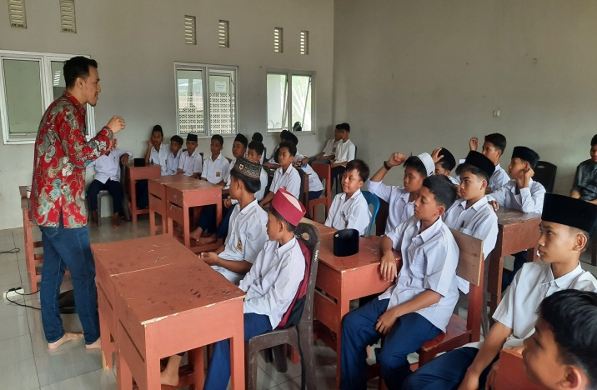

Gambar 1, penyampaian materi pengenalan wirausaha

Materi yang dibawakan adalah pengenalan wirausaha dan disampaikan dalam metode ceramah singkat. Pada Materi ini, pemateri menjelasan pengertian wirausaha secara umum dan pengenalan dunia wirausaha di Indonesia. Materi disampaikan dengan baik dan para siswa dapat menerima informasi dengan sangat baik. Materi selanjutnya adalah mengenai pentingnya memiliki minat berwirausaha sejak dini, serta kiat kiat menjadi wirausahawan. Materi disampaikan dalam metode ceramah dan dapat diterima juga dengan baik oleh para siswa.
Terakhir merupakan sesi diskusi dan kuis dari pemateri dengan hadiah ringan bagi para siswa. Para Pemateri bergantian memberikan pertanyaan kepada para siswa. Bagi Siswa yang menjawab pertanyaan dengan baik dan benar, maka mendapat hadiah.

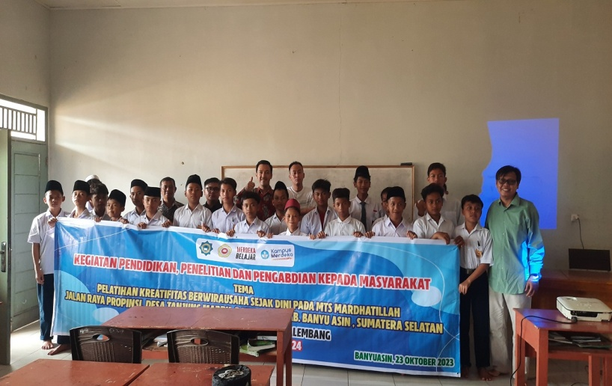
Gambar 2, kegiatan penyuluhan pentingnya wirausaha

Hasil pengamatan selama penyuluhan pentingnya berwirausaha serta kiat kiat menumbuhkan minat wirausaha sejak dini yaitu, 1) Para peserta antusias mengikuti kegiatan ini serta mendengarkan pemaparan materi dengan sangat baik, 2) Para peserta aktif bertanya dan berinteraksi dengan para pemateri dengan berani dan baik, 3) Para peserta mampu menjawab pertanyaan yang diberikan materi dengan baik, dan mengerti dengan keseluruhan materi yang diberikan.

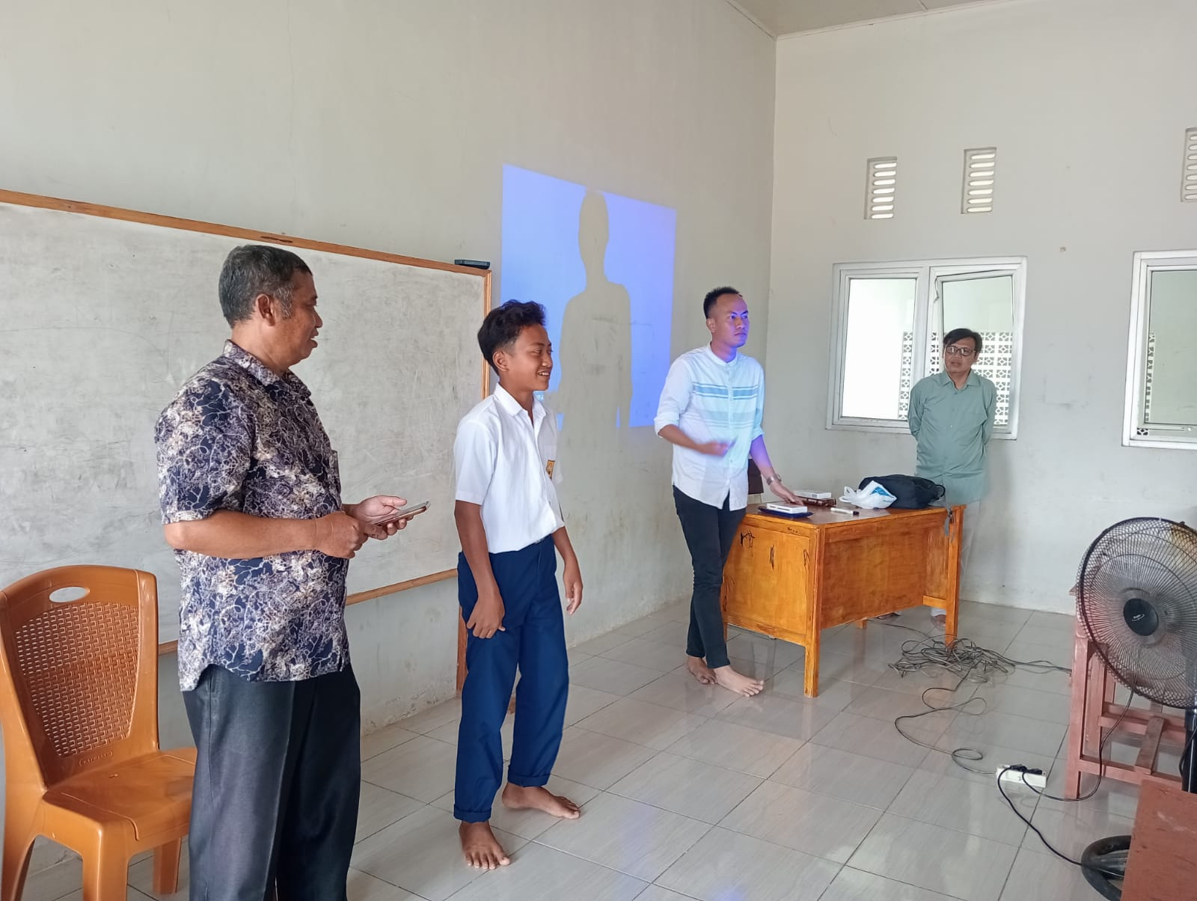
Gambar 3, sesi diskusi dan kuis dengan peserta

Penyuluhan ini bermanfaat bagi para peserta yang umumnya adalah para pelajar MTS untuk membuka wawasan mengenai dunia wirausaha. Selain itu diharapkan dengan adanya kegiatan ini akan menimbulkan bibit bibit baru di dunia wirausaha yang kreatif, inovatif, berani dan mampu bersaing dengan dunia.

KESIMPULAN
Berdasarkan hasil pembahasan di atas, dapat disimpulkan bahwa para siswa masih belum terlalu mengenal dunia wirausaha dan juga belum memiliki minat yang tinggi untuk menjadi wirausaha. Maka dari itu dengan adanya kegiatan ini, serta melihat antusiasme para siswa yang mengikuti kegiatan ini dengan sangat baik, diharapkan mampu membuka wawasan bagi para pelajar untuk menjadi wirausahawan serta mampu menumbuhkan minat bagi para siswa untuk menjadi wirausahawan yang kreatif dan mampu bersaing di Indonesia, khususnya Provinsi Sumatera Selatan.

REFERENSI
Bahri. (2019). Pengantar Kewirausahaan. CV. Penerbit Qiara Media.
Herawaty. (2016) Wirausaha Muda Dalam Peningkatan Pembangunan Pertanian. Agrica Ekstensia 10(2) 81-87.
Khamimah, W., (2021) Peran Kewirausahaan Dalam Memajukan Perekonomian Indonesia. Jurnal Disrupsi Bisnis 4 (3) 228-240. http://dx.doi.org/10.32493/drb.v4i3.9676.
Kusuma, I.L,. Nur Fitria, T,. Dewi, M.Y. (2021). Pelatihan Kewirausahaan Sebagai Peluang Bisnis Untuk Generasi Milenial di Soloraya Selama Masa Pandemi Covid 19. Jurnal BUDIMAS 3(2) 315-321.
Purnomo, A., Sudirman, A., Hasibuan, A., Sudarso, A., Sahir, S. H., Salmiah, S., Mastuti, R., Chamidah, D., Koryati, T., & Simarmata, J. (2020). Dasar- Dasar Kewirausahaan: Untuk Perguruan Tinggi dan Dunia Bisnis. Yayasan Kita Menulis.
Rizal, R., Octarinie, N., Wibowati, J., Rahayu, E., Henson, Martini. (2023).
Pelatihan Penulisan Karya Ilmiah dan Aplikasi Mendeley Untuk Mahasiswa Fakultas Ekonomi. JPMK: Jurnal Pengabdian Kepada Masyarakat 2(2) 234-241.
Saragih, R,. (2017). Membangun Usaha Kreatif, Inovatif dan Bermanfaat Melalui Penerapan Kewirausahaan Sosial. Jurnal Kewirausahaan 3(2) 26-34.
Supit, N.F.S., Lasut, J., Kandowangko, N. (2022). Wirausaha Mahasiswa Universitas Sam Ratulangi Manado Pada Masa Pandemi Covid 19. Jurnal Ilmiah Society 2(3) 1-6.

